**编写说明**

**一、编写目的**

为便利企业登记，实现“最多跑一次”的目标，特编写此“企业登记参考范本”，供参考使用。

**二、编写依据**

参考范本依据相关法律法规和政策编写；如有冲突，以法律法规和政策为准。

**三、填写说明**

参考范本中，黑体加粗部分由申请人填写，红色加粗部分相应的有权签署人签署。参考范本中填写的人员信息均为虚构，填写的内容仅为样例参考，企业应按实际情况合理填写或勾选。申请书的日期建议为申请登记当日。

参考范本中未列明的申请人应提交的各类证明、复印件等，申请人应自行准备。委托代理人应核对登记材料中的复印件并签署“经核对与原件一致”的意见。各类文书及文件应当使用A4纸，使用黑色钢笔或签字笔填写；各类文书及文件，应经签字或盖章予以确认。

**股权出质登记申请书**

|  |  |  |  |  |  |  |  |
| --- | --- | --- | --- | --- | --- | --- | --- |
| **☑ 基本信息(必填项)** | | | | | | | |
| 股权所在公司  名 称 | | **岳阳文成机电设备有限公司** | | | 统一社会  信用代码 | | **91430101XXXX888888** |
| 出质人姓名  或 名 称 | | **王大军** | | | 证照名称  及 号 码 | | **430111111000000000（居民身份证）** |
| 质权人姓名  或 名 称 | | **陈大明** | | | 证照名称  及 号 码 | | **430888888000000000（居民身份证）** |
| 出质股权  数 额 | | 币种： **人民币**  数额： **70** 万元 / 万股 | | | 质权登记编号  （设立登记不填写） | |  |
| **☑ 设立登记（仅股权出质设立登记填写）** | | | | | | | |
| 被 担 保  债权数额 | | 币种：  **人民币** 数额： **70**  万元 | | | | | |
| 股权类型 | | ☑ 有限责任公司股权 □ 股份有限公司股权 | | | | | |
| 出质人类型 | | □ 公司 □ 非公司企业法人 □ 合伙企业 □ 个人独资企业  □ 农民专业合作社 ☑ 自然人 □ 其他 | | | | | |
| 质权人类型 | | □ 银行 □ 非银行金融机构 □ 非金融业企业  ☑ 自然人 □ 其他 | | | | | |
| **□ 变更登记（仅变更登记填写）** | | | | | | | |
| 变更事项 | | 原登记内容 | | | 变更后登记内容 | | |
|  | |  | | |  | | |
|  | |  | | |  | | |
|  | |  | | |  | | |
| 注：变更事项包括出质股权数额、出质人姓名(名称)、质权人姓名(名称)、出质股权所在公司名称。 | | | | | | | |
| **□ 注销登记（仅注销登记填写）** | | | | | | | |
| 注销原因 | □ 主债权消灭。  □ 质权实现。  □ 质权人放弃质权。  □ 法律规定的其它情形导致质权消灭： 。 | | | | | | |
| **□ 撤销登记（仅撤销登记填写）** | | | | | | | |
| 质权合同被依法确认无效或者被撤销的法律文件： ________________________________________________________________。 | | | | | | | |
| **☑指定代表/委托代理人（必填项）** | | | | | | | |
| 委托权限 | | | 1、同意☑不同意□核对登记材料中的复印件并签署核对意见；  2、同意☑不同意□修改企业自备文件的错误及修改有关表格的填写错误；  3、同意☑不同意□领取有关文书。 | | | | |
| 固定电话 | | | **0730-8XXXXXXX** | 移动电话 | | **138xxxxxxxx** | |
| 刘大凤（指定代表或者委托代理人身份证件复、影印件粘贴处） | | | | | | | |
| 指定代表/委托代理人签字： **刘大凤**  年 月 日 | | | | | | | |
| 原通知书缴回情况（设立登记不填写） | | | □股权出质设立登记通知书 □股权出质变更登记通知书 | | | | |
| □已缴回 □未缴回 未缴回原因__________________________ | | | | |
| **☑ 申请人声明（必填项）** | | | | | | | |
| **质权人已对上述股权作必要审查，并自愿接受其作为出质标的。申请人已阅知下列内容：**  1、申请人应当对申请材料的真实性、质权合同的合法性、有效性负责。  2、出质股权所在公司为有限责任公司或者股权未在证券登记结算机构登记的股份有限公司。  3、出质股权应当是依法可以转让的股权，且权能完整，未被人民法院依法冻结。  4、出质股权所在公司为有限责任公司的，公司应当将股东的姓名或者名称及其出资额向公司登记机关登记；登记事项发生变更的，应当办理变更登记。未经登记或者变更登记的，不得对抗第三人。  5、股份公司不得接受本公司的股票作为质押权的标的。  6、公司为他人提供担保，依照公司章程的规定，由董事会或者股东会、股东大会决议；公司章程对担保的总额及单项担保的数额有限额规定的，不得超过规定的限额。公司为公司股东或者实际控制人提供担保的，必须经股东会或者股东大会决议。  因提交材料实质内容违反法律、行政法规和公司章程的规定，产生的经济纠纷和法律责任由申请人负责。  出质人签字或盖章： **王大军** 质权人签字或盖章： **陈大明**  年 月 日 年 月 日 | | | | | | | |

**注：**1、本申请书适用于出质人和质权人申请有限责任公司、股份有限公司股权出质登记。

1. 申请股权出质撤销登记的，申请人可为出质人或质权人。
2. 出质人、质权人属于自然人的由本人签名，非自然人的由法定代表人(或有权签字人)签字。

**岳阳文成机电设备有限公司**

**股东名册或股权证明**

|  |  |  |  |  |
| --- | --- | --- | --- | --- |
| 股东名称 | 出资方式 | 认缴出资数额及出资时间 | 实缴出资数额及出资时间 | 出资比例 |
| **王大军** | **货币** | **70万元/2017.05.18** | **70万元/2017.05.18** | **70%** |
| **刘大凤** | **货币** | **30万元/2017.05.18** | **30万元/2017.05.18** | **30%** |

**2022年3月1日**

**质权人和出质人的主体资格证明或者自然人身份证明复印件**

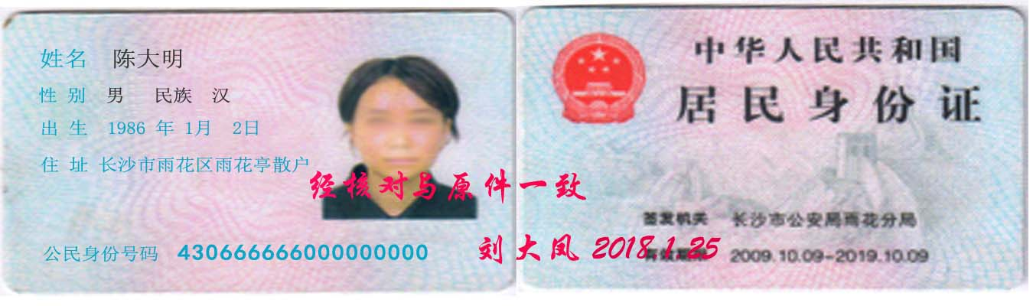

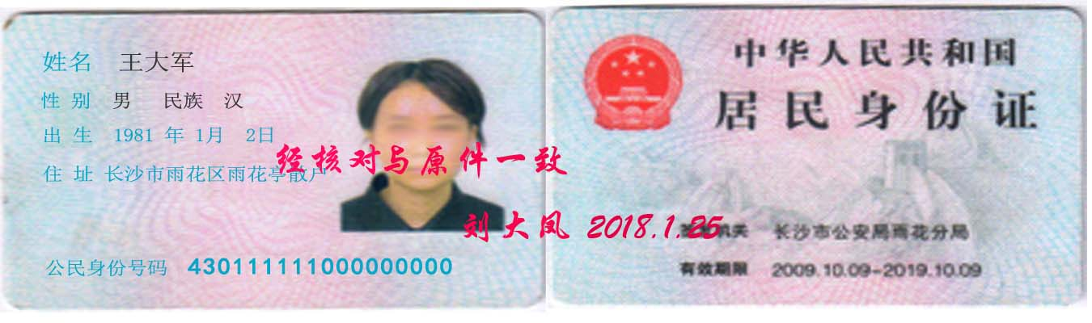

**质押合同**

甲方：陈大明 (质权人)

乙方：王大军 （出质人）

鉴于乙方依法拥有在岳阳文成机电设备有限公司中的70％股权，为保证还款，乙方拟将上述股权质押予甲方，甲方同意乙方上述质押。因此，双方兹达成如下股权质押协议：

第一条 有关各方

1．经协商甲方陈大明同意借款人民币70万元给乙方。

2．乙方王大军是拥有完全民事行为的自然人，持有标的公司70%股权。

3．标的公司岳阳文成机电设备有限公司是依法在岳阳市工商行政管理局登记，公司注册资本100万元。

第二条 质押内容

乙方依法拥有在标的公司中70％的股权，乙方拟将上述股权质押予甲方，作为其对甲方形成70万元欠款的还款保证。

第三条 质押登记

甲乙双方同意在本协议生效后至标的公司股权登记机关办理质押登记或以双方约定的方式进行质押。

第四条 乙方的陈述、保证与约定

乙方兹向甲方作如下陈述、保证与约定：

1．乙方系根据中国法律适当成立和有效存续的企业股东；

2．乙方是标的公司70％股权的合法所有权人，并有权力、权利和能力将其拥有的上述股权依据本协议质押给甲方；

3．乙方未在本协议项下拟质押的股权上设立任何质押或其他担保；

4．乙方已采取一切必要的法人内部行动，以批准本协议下的股权质押交易及批准和授权，代表签署及交付本协议；

5．乙方保证于2019年01月25日前还清对甲方欠款，如到期无法偿还，则依法将质押股权转让予甲方。股权转让协议另行签订。乙方有关部门负责促使标的公司采取一切必要的行动及履行一切必需的程序以确保甲方获得本协议项下转让的股权，并成为标的公司的股东之一。

第五条 甲方的陈述、保证与约定

甲方兹向乙方作如下陈述、保证与约定：

1．甲方陈大明是拥有完全民事行为的自然人；

2．甲方同意签署及交付本协议。

第六条 违约及赔偿

任何一方违反本协议的任一条款或不及时、充分地承担本协议项下其应承担的义务即构成违约行为，守约方有权以书面通知要求违约方纠正该等违约行为并采取充分、有效及及时的措施消除违约后果并赔偿守约方因违约方之违约行为而遭致的损失。

第七条 争议解决

1．如因本协议下的或有关本协议的任何争议，或对本协议的解释而产生争议，双方同意应尽力通过友好协商解决该等争议。

2．如在一方就该争议书面通知另一方后的三十天内双方仍不能满意地解决争议时，则任何一方有权将争议提交有管辖权的法院裁判。

第八条 本协议的修改

本协议的修改仅可以书面形式进行，并经本协议的双方盖章及授权代表签字。

第九条 生效和文本

本协议由甲乙双方签署。本协议自双方签字并完成本协议第三条所述登记手续之日起生效。

本协议一式叁份。甲乙双方各执一份，另一份办理质押登记使用。

甲方签字（盖章）： 乙方签字（盖章）

**陈大明** **王大军**

2019年02月25日 2019年02月25日